《程序设计方法与艺术》课程实验报告
实验名称 | 4.3
姓 名 | 傅家琪 |  | 计算机与信息学院 | 班 级 | 计科24-4 | 学 号 | 2024210858
实验日期 | 2025.10.23 |  | 指导教师 | 石雷 |  | 成 绩
一、实验目的和要求
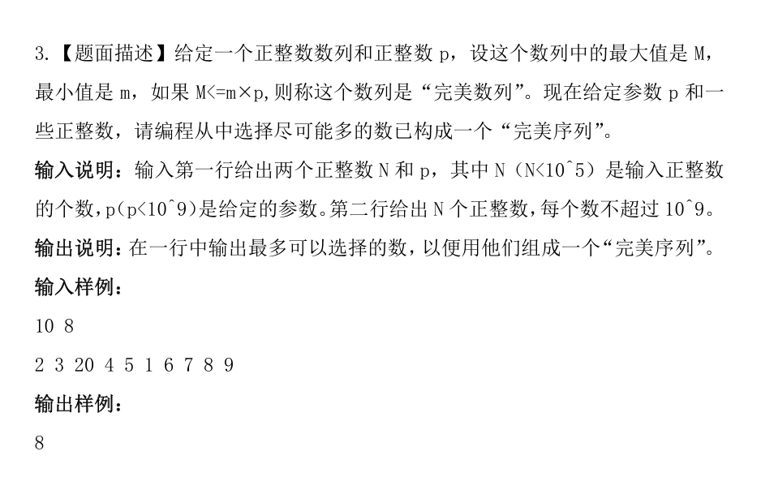
二、解题思路和复杂度分析
令i和j分别指向序列的第一个元素和最后一个元素，而后根据a[i]+a[j]与M的大小进行下列三种选择，使i不断向右移动、j不断向左移动，知道i>=j。
(1)若a[i]+a[j]==M,则i右移一位,j左移一位;
(2)若a[i]+a[j]>M，则j左移一位；
(3)若a[i]+a[j] <M,则i右移一位；
时间复杂度：O(n log n)（主要由排序决定）
空间复杂度：O(n)
三、解题过程（流程图/伪代码）
开始
输入 n, p
初始化数组 a[0..n-1]

对于 i 从 0 到 n-1:
输入 a[i]

对数组 a 进行升序排序

count = 0
i = 0, j = 0

当 i < n 且 j < n:
当 j < n 且 a[j] <= a[i] * p:
count = max(count, j - i + 1)
j = j + 1
i = i + 1

输出 count
结束
四、实验结果及相关测试样例
